**Муниципальное бюджетное дошкольное образовательное учреждение**

**«Детский сад №7 комбинированного вида» города Пикалево**

**Проект**

**«Дружба начинается с улыбки»**

(21.01 – Международный день объятий)

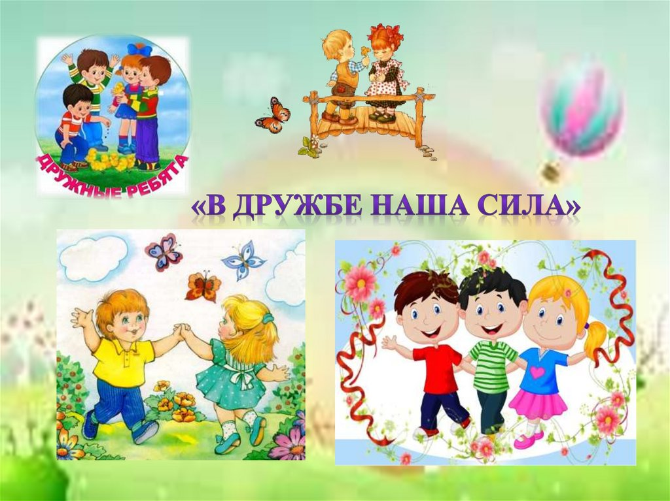

старшая группа

**Воспитатели:**

Моисеева О.В.

Виткова О.В.

**2025г.**

**Паспорт  тематического проекта**

**Тема : «Дружба начинается с улыбки»**

К Международному дню объятий (21.01)

*У каждого человека есть друг, который всегда рядом и поможет в трудную минуту,*

*который готов разделить и твою радость, и твое горе,*

*а если понадобится, отдать тебе все, что имеет сам.*

*Тип проекта:* информационно-познавательный, творческий

*Вид проекта:* По составу участников – групповой

По срокам реализации – краткосрочный

По содержанию –

*Продолжительность:* краткосрочный с (21.01.25 – 31.01.25)

*Участники:* Дети старшей группы, воспитатели, родители.

*Актуальность*

Дружба - личные бескорыстные взаимоотношения между людьми, основанные на любви, доверии, искренности, взаимных симпатиях, общих интересах и увлечениях. Обязательными признаками дружбы являются взаимность, доверие и терпение. На сегодняшний день проблема жестокости и равнодушия в молодежной среде становится все более очевидной. Основа гуманного отношения к людям - способность к сопереживанию, к сочувствию - проявляется в самых разных жизненных ситуациях. Поэтому у детей нужно формировать не только представления о должном поведении, а прежде всего нравственные чувства.

*Цель***:** Формировать у детей понятие о том, что значит уметь дружить, установить дружеские отношения между сверстниками.

*Задачи***:**

**Образовательные:**   
- формировать представления детей о дружбе между людьми;   
- учить детей дружеским формам взаимодействия;   
- учить считаться с желаниями сверстников, ограничивая свои желания;   
- расширять и систематизировать знания о культуре поведения и взаимоотношениях между людьми.   
**Развивающие:**   
- развивать социально-коммуникативные качества;   
- развивать эмоциональную сторону детской личности;   
- развивать творческие и речевые способности детей.   
**Воспитательные:**   
- воспитывать потребность проявлять доброту, заботу, внимание, сочувствие, оказывать взаимопомощь;   
- воспитывать здоровый дух соперничества и способствовать сплочению коллектива.   
**Участие родителей в реализации проекта:** Создать атмосферу эмоционального комфорта, взаимопонимания и поддержки. Совместное с детьми разучивание стихотворений о дружбе, беседы. 

*Этапы работы над проектом.*

**-**разработка проекта

- выполнение проекта (практический)

- презентация проекта

-фотоотчет

*Методическое сопровождение проекта***.**

Консультативный материал для родителей, подборка детской художественной – познавательной литературы, музыкальных произведений, конспекты НОД с детьми, картотека дидактических игр, наглядно – дидактические пособия, демонстрационный материал.

*Этапы проекта*

*1 этап – подготовительный*

* обсуждение целей и задач воспитателями, детьми, родителями;
* создание необходимых условий для реализации проекта;
* перспективное планирование проекта.

*2 этап – основной (практический)*

1. *этап – заключительный*

* Презентация проекта
* Анализ результатов, подборка материалов для трансляции опыта работы (Папка-передвижка для родителей, фотоотчет проведенных мероприятий по теме проекта).

***Ход проекта***

|  |  |  |
| --- | --- | --- |
|  | НОД, совместная деятельность. | Цели, задачи |
| *ОО «Познавательное развитие» (Окружающий мир)* | Беседа «Международный день объятий» (21.01)  НОД «С чего начинается дружба»  Беседа: «Умейте дружбой дорожить».  Ситуативные игры-истории «Котик и ежик на качелях», «Помощь бельчонку», игры «Мост дружбы», «Добрые и вежливые слова», «Добрые приветствия», дидактические игры: «Что такое хорошо, что такое плохо», «Школа вежливости», «Я не должен - я должен».  Просмотр мультфильмов по теме проекта. | - Формировать знания детей о таких понятиях как «друг», «дружба».  - выяснить представления детей о дружбе, с кем они дружат и почему. |
| *ОО «Развитие речи» Чтение художественной литературы* | Рассматривание иллюстраций по теме.  Пословицы и поговорки о дружбе.  Заучивание стихотворений о дружбе.  Чтение художественной литературы: М. Пляцковский «Урок дружбы», Э.Успенский «Крокодил Гена и его друзья»,  В.Катаев «Цветик - семицветик», Л. Воронкова «Что сказала бы мама?», русская народная сказка «Лиса и журавль»,  Э.Успенский «Дядя Фёдор, пёс и кот» (главы из книги). | *-* обогащать словарный запас,  Учить внимательно слушать произведение, запоминать прочитанное. |
| *ОО«Художественнон-эстетическое развитие»* | Рисование «Подарок другу»  Аппликация коллективная «Дерево ласковых имен» | -развитие художественных, аппликативных навыков. |
| *ОО «Физическое развитие»* | Пальчиковые игры: «В гости к пальчику большому», «Апельсин», «Сороконожки», «Дружные пальчики», «Дружат в нашей группе».   Подвижные игры: «Котята и щенята», «Найди себе пару», «Лавата», «Подтолкни шарик», «Теремок». | Разучить физ.минутки по теме проекта. |
| Развитие двигательной активности, развивать умение детей играть по правилам, выполнять движения в соответствии с текстом, умение двигаться по сигналу. |
| *ОО «Музыкальное развитие»* | Прослушивание произведений по теме проекта.  песня «Дружба крепкая» |  |
| *ОО «Социально –коммуникативное развитие»* | Дидактические игры: «Добрые и вежливые слова», «Передай своё настроение», «Угадай настроение», «Скажи, кто твой друг?» (узнать друга по описанию), «Да - нет», «Дорисуй рисунок».   Сюжетно – ролевые игры: «Семья», «В кафе», «Детский сад».   Инсценировка сказки  «Заюшкина избушка»  Целевая прогулка «Кому требуется помощь?» (оказать помощь младшим группам) | - Учить вести сюжетную игру, играть дружно; развивать диалогическую речь, память, мышление, внимание.  Учить детей оказывать помощь младшим дошкольникам. |
| *Работа с родителями* | Консультации для родителей: «Дружба крепкая», «Дружеские отношения взрослых и детей в семье – основа воспитания положительных черт характера ребенка». |  |

*Ожидаемые результаты:* Сплочение коллектива, проявление доброты, заботы, внимания, сочувствия, оказание взаимопомощи.

*Продукты проекта:* Совместное творчество, игры, рекомендации для родителей

*Заключение:* - Дети имеют представления о доброте, добрых поступках, дружбе, товариществе.

- Познакомились с нормами поведения и общечеловеческими ценностями

- Дети имеют представления о доброжелательном отношении к окружающим людям.

- Учатся помогать и сочувствовать ближайшему окружению.

- Научились договариваться между собой, оказывать поддержку друг другую

-Укрепились дружеские взаимоотношения между детьми

-Активное использование в речи вежливых слов.